
Primeros pasos
(¡Nos preparamos para el concierto!)

MODULO 1

0. Introducción 3
0.1. Objetivos 3
1. Unidad 1: Instalación y desinstalación  4
1.1. Instalación 4
1.2. Desinstalación: 13
2. Unidad 2: Ventana Principal 15
2.1. Abrir el programa 15
2.2. Crear un acceso directo 18
3. Unidad 3: Menú Ayuda 19
3.1. Ayudante de Office 19
3.2. Microsoft Office Online 22
3.3. Póngase en contacto con nosotros 22
3.4. Buscar Actualizaciones 23
3.5. Detectar y reparar 24
3.6. Tabla de Contenido 24
4. Unidad 4: Crear una presentación en blanco con diferentes estilos y diseños 29
4.1. Las diferentes barras de trabajo 29
4.2. Panel de presentación nueva 30
4.3. Crear presentación manejando diseños 32
4.4. Cambiar el estilo 34
5. Unidad 5: Plantilla de diseño 37
5.1. Iniciar con una Plantilla de diseño: 37
6. Unidad 6 Asistente para autocontenido 41
6.1. Iniciar a partir de un contenido predefinido 41
7. Unidad 7: Importación desde Word 46
7.1. Realización de un esquema de Word 46
7.2. ¿Cómo exportar el documento Word a PowerPoint? 47
8. Ejercicio para enviar al tutor del Módulo 1 49

Introducción
En este primer módulo vamos a hacer un primer acercamiento al Programa.
Novedades en PowerPoint 2003, notas de uso de esta versión.
Con la versión de PowerPoint 2003 se puede:
- Añadir anotaciones (Marcas) guardarlas y recuperarlas después. En tablet PC se puede guardar los comentarios como entradas manuscritas.
- Acceder al diccionario de sinónimos de Office.
- Elegir diferentes formatos de música de fondo para añadir a las presentaciones.
- Un video se puede configurar para que se reproduzca a pantalla completa.
- El asistente para presentaciones portátiles a sido sustituido por Empaquetar para CD-Rom. (Permite guardar la presentación en un CD e incluye automáticamente la versión mejorada de PowerPoint Viewer junto con los archivos de la presentación, lo que garantiza que sea posible visionar la presentación en cualquier ordenador aunque no tenga instalado el Programa)

Problemas de compatibilidad de archivos:

- Con P2003 se puede abrir y modificar archivos creados en cualquier versión de PowerPoint. (2002, 2000, o PP97).
- Es posible que las versiones anteriores no puedan utilizar todas las funciones de P2003 como los Gif animados que se mostrarán como ilustraciones estáticas en la versión 97.

Objetivos

Los objetivos que nos planteamos son:

- Instalar PowerPoint 2003.
- Conocimientos básicos
  - Arrancar y salir de PowerPoint.
  - Abrir una presentación dada.
  - Distinguir los elementos principales de la pantalla de una presentación.
- Saber utilizar la ayuda proporcionada por el programa.
- Crear una presentaciones casi automáticas
  - Con la ayuda del asistente.
  - Importando desde Word
- Conocer las diferentes plantillas existentes
  - Plantillas de diseño
  - Plantillas de estilo

Unidad 1: Instalación y desinstalación

Instalación
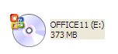
Este apartado puedes saltártelo si tu ordenado tiene ya instalado el PowerPoint 2003
Lo primero es instalar este programa de presentaciones que se ofrece en formato CD, como parte integrante de Microsoft Office 2003. Es necesario tener instalado un sistema operativo de y naturalmente el espacio suficiente en disco duro, fijémonos que la office de la imagen del CD del gráfico ocupa 373 MB
Debemos elegir la unidad adecuada donde se encuentra el CD con el Office 2003, fijémonos que en la máquina del autor es en la unidad E:. El sistema operativo es C: que habitualmente debe estar congelado y D: es la partición no congelada donde podemos guardar datos y H: es un disco externo de tamaño superior a 50 GB, es un disco externo. Si se pincha una memoria usb aparecería otra unidad más, con otra letra.
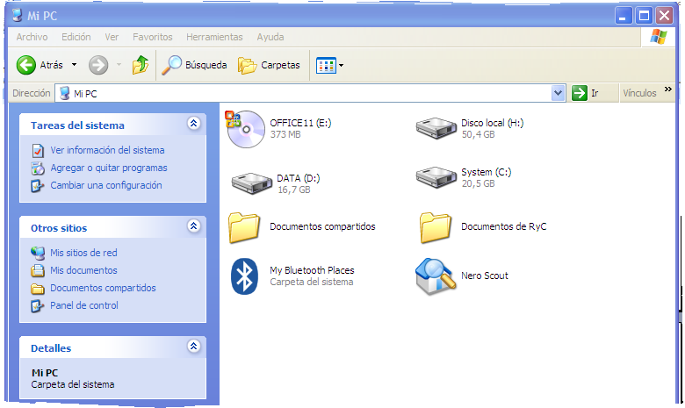

Instalar PowerPoint requiere los siguientes pasos:
- Arrancar Windows
- Insertar el CD Rom de Microsoft Office 2003 en la unidad correspondiente.
- Pulsar el botón de inicio y elegir la opción de ejecutar
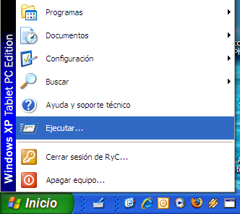
- Escribir en la línea del comando E:\SETUP.EXE en el caso de esta máquina.
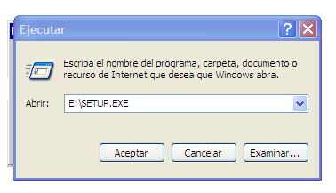
Procederemos a la instalación del programa que poseemos los centros educativos en convenio con Microsoft. Lo curioso de este CD es que no nos pide número de serie y al final de la instalación del mismo aparece un error o petición de un archivo msi de servidor, cancelamos y aunque parezca que hemos detenido la instalación, ya lo tenemos instalado en nuestra máquina.
Veamos la secuencia de instalación en imágenes:
En primer lugar aparece una pantalla de preparación.
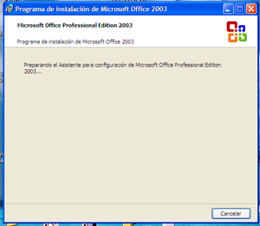
La ventana Información del usuario es la única que nos pedirá con el CD que comentábamos anteriormente.
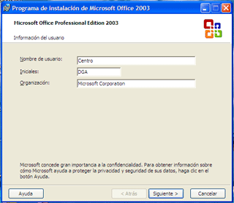
Elegimos siguiente
Tras esta aparece una ventana que nos deja elegir el tipo de instalación típica, que es la recomendada, u otro tipo de instalación, si no nos queremos complicar cogemos la típica, si queremos todo seleccionaremos la completa.
Otra cosa importante y de nivel medio avanzado es que podemos cambiar la ruta típica de instalación. C:\Archivos de programa\Microsoft Office.
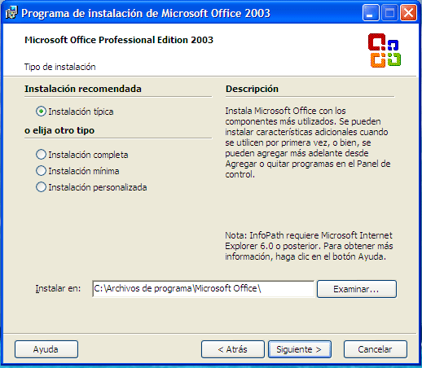
Seleccionamos siguiente.
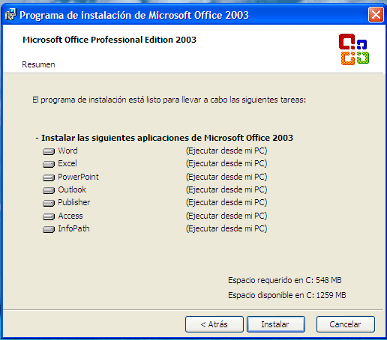
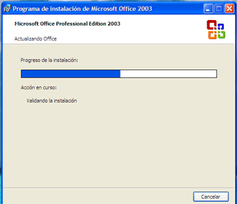
Tras esta ventana aparece el mensaje de error si utilizamos el CD de educación. En caso de utilizar otra distribución u office, pondrá que la instalación se ha realizado con éxito.

Si instalamos el Office 2003 con licencia personal, los pasos serial muy similares, veamos la secuencia en imágenes:
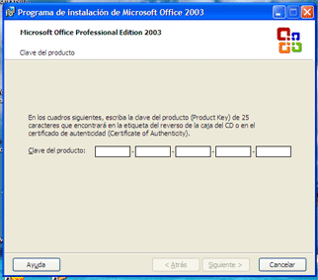

Aquí pondríamos la clave del producto que suele tener 25 caracteres. Son números y letras en mayúsculas.

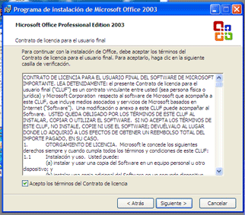

Aceptamos los términos del contrato activando cuadro inferior izquierdo. Presionamos siguiente.

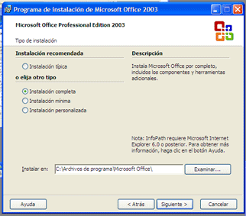

Seleccionamos el tipo de instalación, también podemos seleccionar el directorio en examinar o pegando la ruta en instalar en:
Leamos la ayuda:
Programa de instalación de Microsoft Office: tipo de instalación
Instalación típica
Esta opción instala todos los archivos más utilizados para ejecutar los programas de Microsoft Office 2003. Además incluye herramientas de Office como el corrector ortográfico y las herramientas de corrección de gramática y sinónimos.
Si está instalando el Microsoft Office 2003 Multilingual User Interface Pack, al seleccionar Instalación típica se instala el Office 2003 MUI Pack con los mismos componentes instalados por Office. Si está instalando las Herramientas de corrección de Microsoft Office 2003, al seleccionar Instalar ahora se instalan las Herramientas de corrección de Microsoft Office con la configuración predeterminada, que incluye los componentes más utilizados.
Para ver o instalar elementos que no se instalan automáticamente, haga clic en Instalación personalizada. En la pantalla aparecerá una lista de programas y funciones. En dicha lista, podrá ver elementos que ya están seleccionados; esos son los que se instalan automáticamente al elegir la opción Instalación típica.
Actualizar
Si tiene instalada una versión anterior de Microsoft Office, esta opción instala la nueva versión del producto según la configuración actual. El programa de instalación eliminará esta versión anterior. Si desea conservarla en lugar de eliminarla, elija Instalación personalizada, que permite especificar las aplicaciones que se desean conservar. Si no hay una versión anterior de Microsoft Office instalada, la opción Actualizar no estará disponible.
Otros tipos de instalación
Instalación completa
Una instalación completa instala todos los productos y herramientas de Microsoft Office.
Instalación mínima
Una instalación mínima sólo instala los componentes necesarios mínimos. La mayoría de las otras funciones se instalarán cuando se utilicen por primera vez. Esta opción no está disponible si está instalando el Office 2003 Multilingual User Interface Pack o las Herramientas de corrección de Microsoft Office 2003.
Personalizada
Una instalación personalizada permite seleccionar entre una lista de funciones y componentes de Office disponibles, elegir el modo de instalación y decidir si desea conservar la versión anterior de los programas de Office.
Sólo Herramientas de corrección
Sólo está disponible cuando se está instalando el Office 2003 Multilingual User Interface Pack. Esta opción sólo instala las herramientas de corrección y otras herramientas de edición del Office 2003 MUI Pack.
Instalar en
La ruta de instalación muestra la ubicación en la que se instalará Microsoft Office. Si desea instalar los programas en otra ubicación, escríbala o haga clic en Examinar y seleccione la ubicación que desee.
Mantener las versiones anteriores de Microsoft Office 2003 Multilingual User Interface Pack
Está disponible cuando se está actualizando desde una versión anterior del Office 2003 MUI Pack (conocido en las versiones anteriores como Módulo multilenguaje). Esta opción permite conservar la versión anterior en lugar de eliminarla.
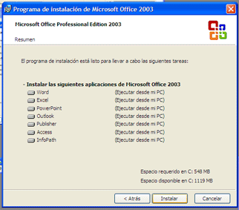
Vemos un resumen de lo que se va a instalar.
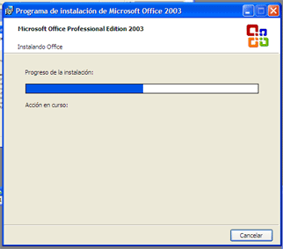 | 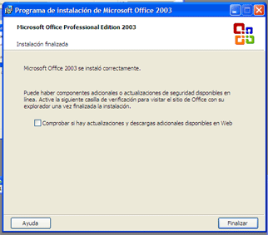
Tras ver el progreso, podemos comprobar si hay actualizaciones y descargas adicionales, para ello deberemos tener una conexión a Internet.
Es muy probable que office falle, funcione mal para variar, como nos pasó a nosotros al realizar estos apuntes. Entonces lo mejor que podemos hacer es instalarlo o reparar de nuevo. Se puede hacer sobre el mismo office que ya tenemos instalado como explicaremos ahora, pero lo más higiénico para nuestro Sistema es desinstalar y volver a instalarlo todo.
.

Si tenemos ya instalado el office, se abre la siguiente ventana de diálogo, y, elegimos la opción que deseemos, reinstalar o reparar nos puede solucionar en parte algún problema, pero si elegimos agregar o quitar funciones, aparece lo que sigue:
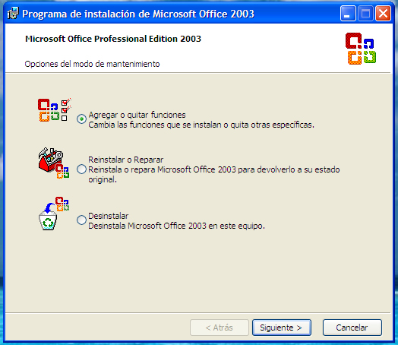

Seleccionar el programa PowerPoint, entre los que nos ofrece el paquete de Microsoft Office. Veremos tras seleccionar que el programa requiere 256 MB. Para ello hemos desactivado, Word, Excel…

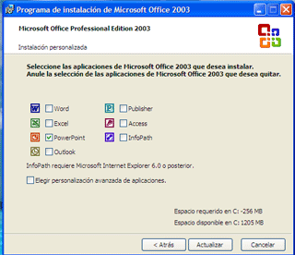

Desinstalación:
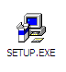
Si todo nos va mal y optamos por desinstalar todo el office, ponemos el CD, inicio, ejecutar, E:\SETUP.EXE, y seleccionamos desinstalar. Si no se cuelga el sistema, podremos eliminar todo el office y reinstalarla de nuevo o instalar otra versión.
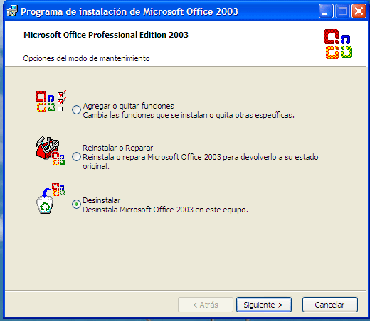 | 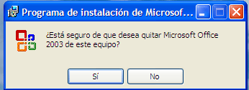
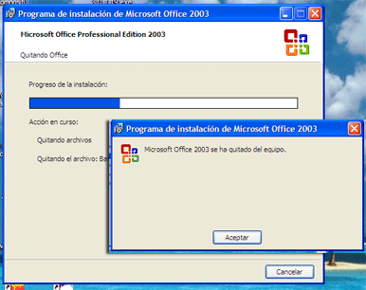
Si queríamos instalar y nos aparece este cuadro es que hemos hecho lo contrario.
Si no pudiéramos desinstalar el Office, como nos pasó también a nosotros, deberemos acceder al panel de control y proceder allí al correcta desinstalación del programa. Clicaríamos en quitar.

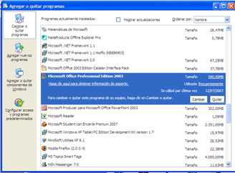

Inicialmente se instalan únicamente una pequeña selección de plantillas de diseño. Para poder utilizar todas las disponibles hay que ir al final del panel de tareas Diseño de la diapositiva y hacer clic en Plantillas de diseño adicionales, debemos tener el CD de Office y si no vamos a Internet y encontraremos miles de plantillas para descargar.
También podemos crear plantillas propias.
Práctica 1 Unidad1 M1
1. Instalar por primera vez PowerPoint.
Si no tienes instalado el programa instálalo siguiendo los pasos anteriores.
2. Instalación Personalizada.
Si eliges la opción Personalizada, aparecerá una lista de aplicaciones y componentes entre los que podrás elegir aquellos con los que vayas a trabajar. Ésta es la opción que deberías elegir para instalar sólo PowerPoint. Por defecto, en la lista de opciones se encuentran activadas todas las de la instalación típica; aquéllas que no precises puede desactivarlas haciendo clic sobre su casilla de verificación..
En este caso, un último cuadro de diálogo avisa que para completar la instalación debe reiniciar su ordenador, haciendo clic sobre el botón Reiniciar Windows.
3. Instalar o quitar componentes adicionales
Si inicialmente no instalaste todos los componentes que le ofrece PowerPoint u Office y deseas instalar ahora algún otro, debes utilizar la aplicación de Windows, Agregar o quitar programas, del siguiente modo:
1. Cierra todos los programas.
2. Hacer clic en el botón Inicio de Windows
3. Seleccionar Configuración / Panel de Control.
4. Hacer doble clic en el icono Agregar o quitar programas.
5. Activar la ficha Instalar o desinstalar, haciendo clic sobre su solapa.
6. Si instalaste PowerPoint utilizando el programa de instalación de Office, hacer clic en Microsoft Office. En caso contrario, hacer clic sobre Microsoft PowerPoint.
7. Hacer clic sobre el botón Agregar o quitar.
8. Insertar el CD-ROM de instalación y seguir las instrucciones que aparecen en pantalla.
9. Active las casillas de verificación que correspondan a los componentes que desea añadir.
Si deseas modificar la instalación de alguno de los componentes hacer clic sobre el botón Modificar, y seleccionar las opciones que más te interesen.

Unidad 2: Ventana Principal

Abrir el programa
Lo primero es iniciar PowerPoint. Para ello podemos acceder desde el botón inicio de Windows para posteriormente elegir la opción programas y del menú desplegable señalar el icono correspondiente a este programa.

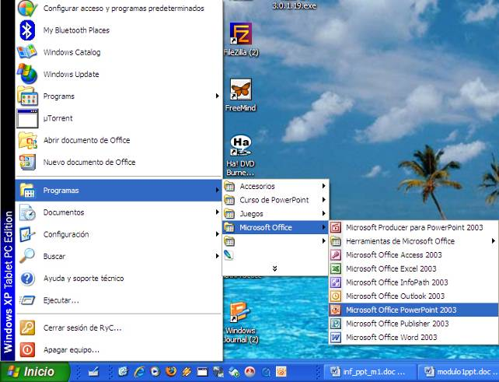

Esto si lo hacemos con el inicio clásico, pero si cambiamos, inicio > botón derecho sobre éste > propiedades, podemos cambiar al menú inicio de XP y algo similar el vista. (Con Microsoft hemos topado)

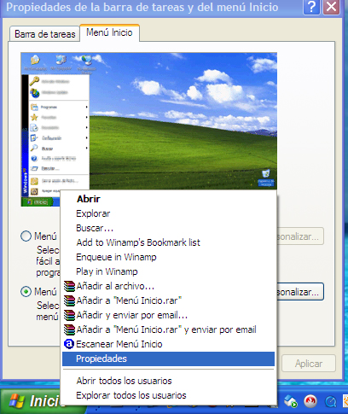

Al presionar en propiedades aparecerá otra pantalla que nos indica si queremos cambiar, seleccionamos menú inicio.
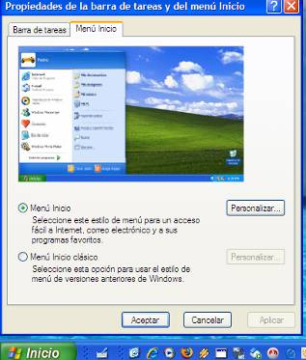
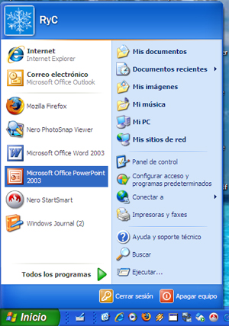
En esta vista, veamos que si es uno de los programas más usados lo tenemos muy a mano. 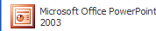

Crear un acceso directo
Otra posibilidad, recomendada si utilizamos con cierta frecuencia esta aplicación, es crear un acceso directo y tenerlo presente desde el escritorio. Ello se realiza seleccionando el programa y arrastrarlo con el ratón hacia el escritorio. Veamos como crear un acceso directo en el escritorio.
Ver película)
Seguidamente hacemos doble clic sobre el icono del programa y comenzará a iniciarse PowerPoint. En primer lugar aparece esta vista.

Práctica 2 Unidad2 M1
Crear un acceso directo del programa PowerPoint 2003 en el escritorio
.

Unidad 3: Menú Ayuda
Si mientras trabaja con una presentación le surge alguna duda, podrá resolverla gracias a la Ayuda de Microsoft PowerPoint.
Esta Ayuda podemos recibirla de diferentes formas:
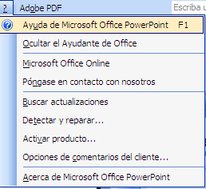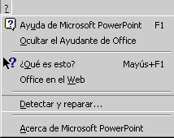
En gris era la ayuda en el office 2000. Lo nuevo en el office 2003 es Microsoft Office Online, póngase en contacto…, buscar actualizaciones, activar producto, opciones y comentarios…
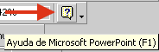

Ayudante de Office

Mediante el Ayudante de Office. Se trata de un simpático muñeco que le dará información rápida a cerca del tema que usted pida. También puede recibir sugerencias del Ayudante de Office. Estas sugerencias pueden surgir espontáneamente, estando relacionadas con la tarea que se encuentre realizando en ese momento, o puede pedirlas usted de forma voluntaria Si picamos en opciones nos aparece el cuadro siguiente. , donde podremos seleccionar las opciones, del ayudante de Office a nuestro gusto

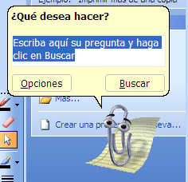
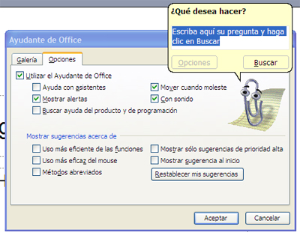
En Galería de imágenes podremos elegir ayudante, desplazándose con el botón atrás y siguiente
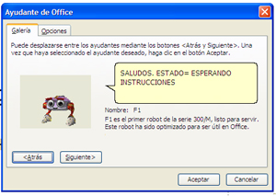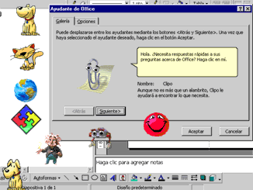
Los Temas de Ayuda. En este caso la información se encuentra clasificada por temas dentro de un capítulo, como si fuese un libro. La forma de utilizar esta ayuda es muy intuitiva.
Práctica 3 Unidad3 M1
Menú ayuda
- Elegir un ayudante y pinchar sobre él.
- Escribir: métodos para encontrar ayuda y clic sobre el tema.
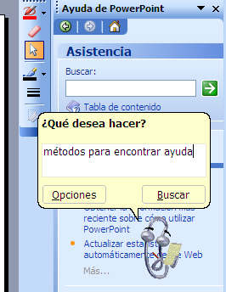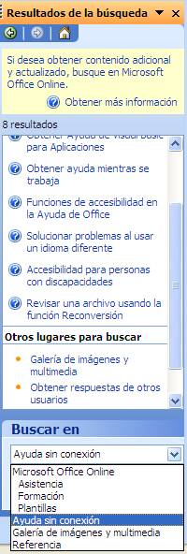
- Leer la información que esta relacionada con el uso de la ayuda

Microsoft Office Online
Microsoft Office Online: Nos lleva a una página web dónde podemos encontrar cosas sorprendentes, imágenes, sonidos… ¿que tal preparar su boda y seguimiento de regalos?
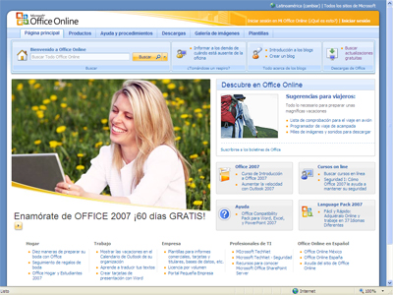

Póngase en contacto con nosotros
Póngase en contacto con nosotros: (Nos aparece una página Web, si tenemos conexión con un texto similar al siguiente)
Ponerse en contacto con nosotros

Profesional de soporte técnico
Soporte técnico para productos de Microsoft Office
Obtenga respuestas personalizadas del profesional de soporte técnico de Microsoft. Las opciones de soporte incluyen asistencia por correo electrónico, conversación en línea y teléfono.
Nota Algunas opciones de soporte puede incurrir en costos adicionales.
Sitio Web de soporte internacional
Obtenga soporte fuera de EE.UU.
Soporte para diferentes profesiones
Sitios personalizados desarrollados para necesidades de soporte de los clientes diferentes, incluidos los sitios para desarrolladores, profesionales de IT y más.

Comunidades en línea
Grupos de discusión de Office
Busque respuestas en las Comunidades de Office.
Microsoft Knowledge Base
Busque artículos sobre problemas de clientes resueltos y examine nuestros temas principales.
Comunidades técnicas de Microsoft
Obtenga respuestas a sus preguntas y comparta su propia experiencia con expertos y empleados de Microsoft, y sus colegas.

Envío de comentarios
Sugerir contenido nuevo
Envíe ideas para cualquier producto de Office y artículo o característica de Office Online.
Comentario sobre este sitio Web
Díganos lo que piensa de nuestro sitio. Estamos escuchándole.
Informar de un problema
Informe de vínculos rotos o páginas no disponibles aquí.

Buscar Actualizaciones
Buscar Actualizaciones:
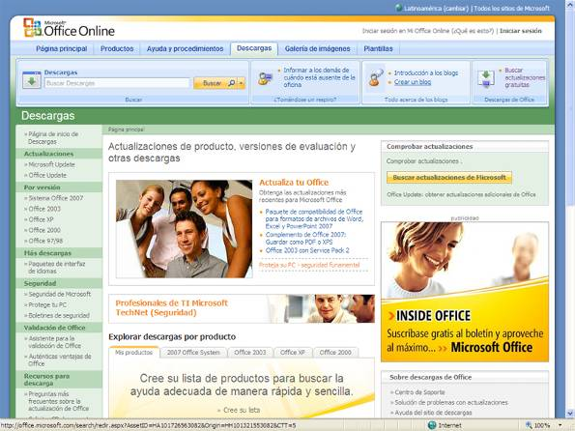
Nos lleva a otra página Web de dónde podremos descargar actualizaciones del producto, versiones de evaluación y otras descargas entre otros.

Detectar y reparar
Detectar y reparar. Reinstalará el programa PowerPoint desde el CD de Office. Deberá introducir el CD de Office en el lector y esperar unos minutos.
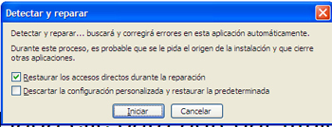
Todas estas opciones y otras que no hemos comentado, las podrá encontrar desplegando el menú ?

Tabla de Contenido
Otra forma de obtener ayuda la encontramos
En la tabla de Contenido, la información se organiza por capítulos, que contienen temas relacionados. Los títulos de estos capítulos están precedidos por un icono en forma de libro de color violeta como vemos en el gráfico inferior.
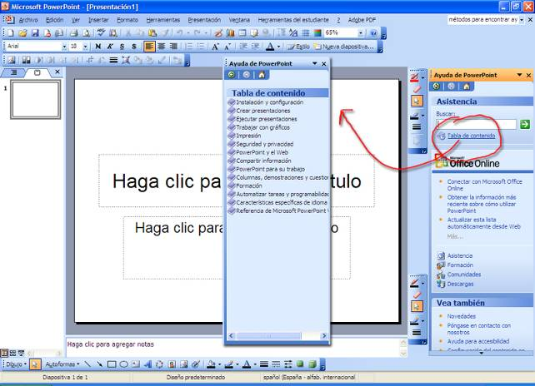
Marcaremos el capítulo deseado, nosotros ahorrar tiempo, y pulsaremos sobre el para poder ver los temas que están incluidos en él.
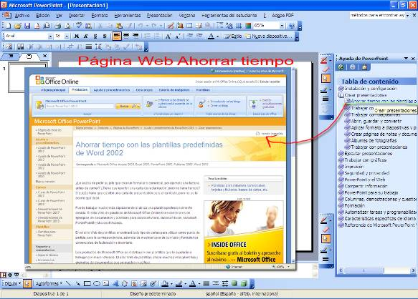
El icono que precede a los capítulos toma el aspecto de libro abierto y debajo se encuentran los temas que le pertenecen. Podemos ver en este caso, que un libro puede contener a su vez a otros libros.
Una vez que hemos abierto el libro, para ver el contenido del tema “Ahorrar tiempo con plantillas…”, tendremos que marcarlo y pulsar clic al ratón, para ver el texto de la ayuda en la Web.
Ahora seleccionaremos cualquier otro tema de la carpeta de Contenido, y pulsaremos de nuevo. Nosotros hemos elegido primero el de la flecha roja, “insertar nueva diapositiva”.
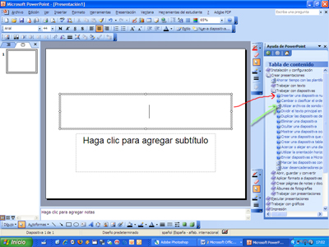
Desde esta ventana de información podremos recuperar el último tema que hemos utilizado, pulsando en el botón Atrás. Como podemos ver en el siguiente gráfico:
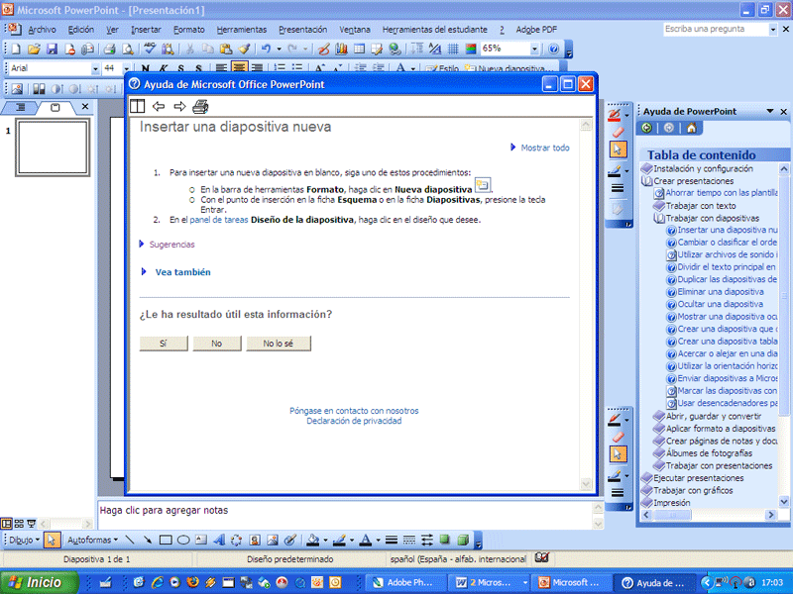
Seguidamente como indica el gráfico anterior elegimos por ejemplo, utilizar archivos de sonido incrustados… veamos que el icono es blanco con una ‘’?” y nos lleva a Internet.
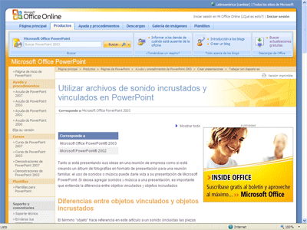
Podemos imprimir cualquiera de los temas pulsando el botón Imprimir...
En la Tabla de Contenido Hay un apartado importante que pone formación, si elegimos cualquiera de los temas no lleva a Internet y nos forma sobre el apartado elegido.
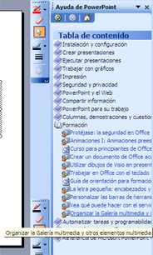
Práctica 4 Unidad 3
MENÚ AYUDA
¿Por qué no intentas buscar con ayuda del asistente o sin asistente información sobre tipos de archivos gráficos que puede usar PowerPoint?
Si buscas bien, podrás encontrar información de los tipos de gráficos que se pueden encontrar, y sabrás la diferencia entre ellos:
- EMF
- GIF
- JPG
- PNG
- BMP

Práctica 5 Unidad 3
Office Online
¿Por qué no utilizar el asistente en Internet para aprender PowerPoint? Te invitamos a visitar la siguiente página

http://office.microsoft.com/training/training.aspx?AssetID=RC011298763082&ofcresset=1

(pulsa la tecla Ctrl y teniéndolo pulsada haz clic en la dirección de arriba, automáticamente se irá a la página Web)

Verás un curso on line donde en 40-50 minutos (eso dicen) se aprende lo básico de PowerPoint

Unidad 4: Crear una presentación en blanco con diferentes estilos y diseños

Las diferentes barras de trabajo
Al trabajar en PowerPoint nos encontramos con diferentes barras, aquí tienes el nombre de cada una de ellas para que las localices cuando se nombren:

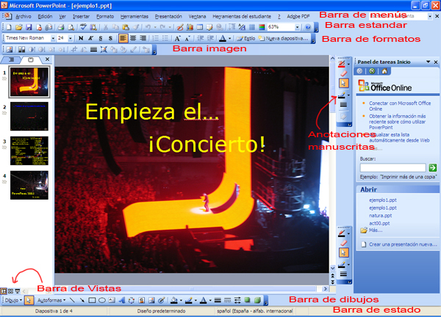
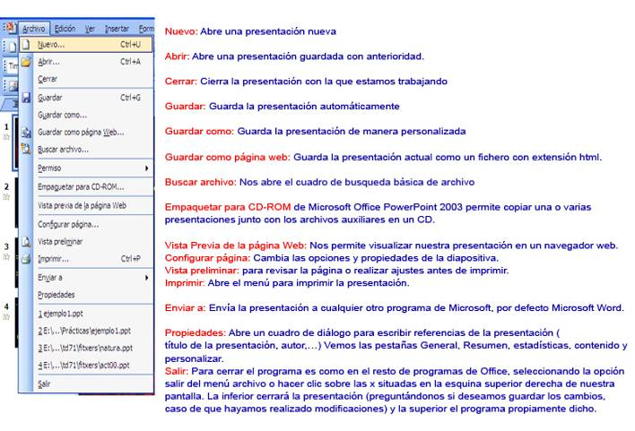
Es el momento de volver a la barra de menús y desde allí cada botón abrirá las ventanas correspondientes que irán siendo explicados a lo lago del curso, como los anteriores botones de las diferentes barras. Ahora nos fijamos solamente en el botón archivo. Haciendo clic sobre él aparece el siguiente cuadro:

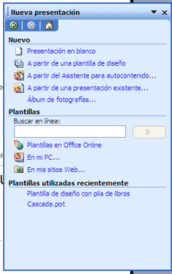
Panel de presentación nueva
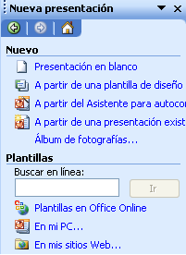
Si pulsamos en Archivo – Nuevo nos aparece un panel a la derecha de las diferentes opciones que tenemos para crear la presentación

Para empezar a trabajar tendremos que elegir una de ellas.

Veamos el significado de cada una de estas opciones
Presentación en blanco, donde se inicia una presentación nueva, sin modelos ni formatos establecidos. A partir del módulo 2 trabajaremos con esta modalidad para crear así un hábito de autonomía por parte del usuario.

A partir de una plantilla de diseño No es necesario tener conocimientos de PowerPoint avanzados para hacer una presentación excelente, en este apartado nos enseña paso a paso a crear una

Plantillas de diseño. Proporciona al realizador formatos de gran calidad que pueden ser modificadas. Podemos crear nuevas plantillas o descargarlas de Microsoft online.

Abrir una presentación existente, sirve para abrir una presentación ya creada o que queremos modificar.

Álbum de fotografías, sirve para crear una presentación, utilizando una serie de fotografías, que iremos seleccionando, de archivo, disco, escáner o cámara. Es una opción muy interesante para educación.

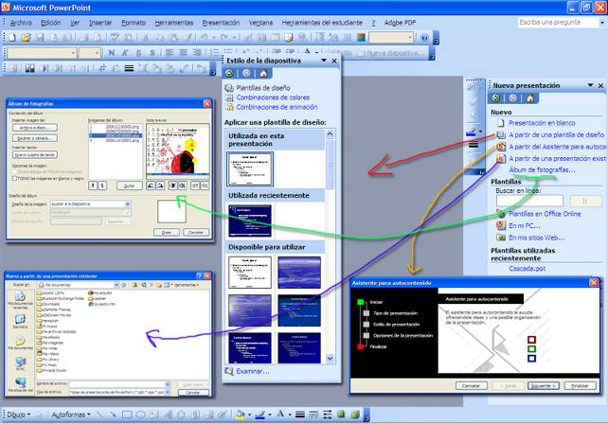

Crear presentación manejando diseños
Vamos a crear una presentación en blanco, es decir, elegimos Presentación en blanco del panel de Presentación nueva, PowerPoint genera una presentación nueva y mostrará el panel de tareas de Diseño de la diapositiva. Ver figura
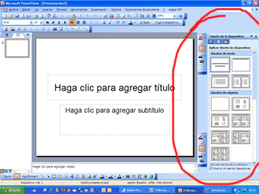
Elegimos de este panel de tareas de Diseño de la diapositiva el primero, es decir, la correspondiente a Diapositiva de título
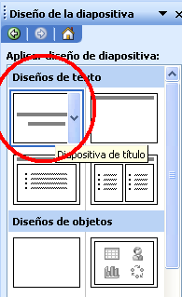

Nos creará una diapositiva, y la podemos modificar.
Para añadir diapositivas, vamos a la barra de menú y elegimos Insertar- Nueva diapositiva
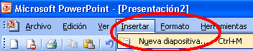
En cada diapositiva que vamos añadiendo podemos modificar el diseño como queramos:
Como vemos en la figura se han hecho 5 diapositivas:
- Título y subtítulo
- Título y texto
- En blanco
- Un contenido
- Título y contenido
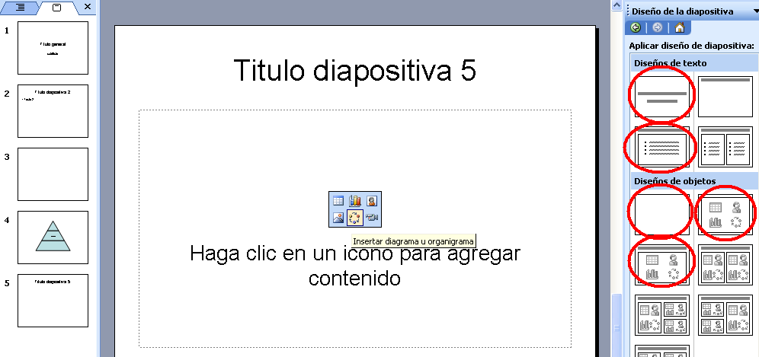
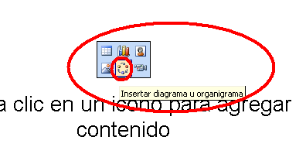
Cuando elegimos un diseño que tiene un contenido, nos enseña varias opciones
- Tabla
- Gráfico
- Imagen
- Imagen prediseñada
- Diagrama u organigrama
- Vídeo
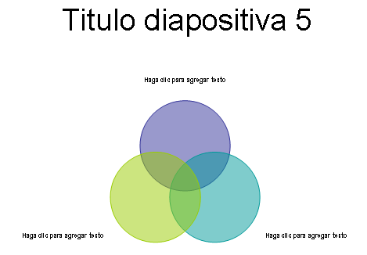
Elegimos ahora de momento el de Diagrama u organigrama y elegimos que tipo de diagrama queremos

Vemos en la figura que hemos elegido para la diapositiva 5 un diagrama en forma de círculos
Práctica 6 Unidad4 M1

Conseguir una presentación como la indicada en las figuras anteriores, es decir 5 diapositivas que tengan
.
- Título y subtítulo
- Título y texto
- En blanco
- Un contenido
- Título y contenido

  - Cambiar el estilo
En una presentación en blanco, cada diapositiva que creemos está totalmente vacía, si elementos de diseño, el fondo blanco y la fuente la que tenga por defecto.
Podemos sustituir este diseño abriendo el Panel de Diseño, tenemos varias maneras:
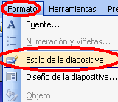
- Formato-Diseño de la diapositiva
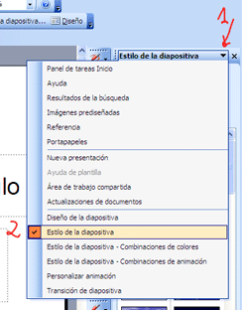

- o en el panel de Diseño de la diapositiva en la lista desplegable y aparecerá el panel Estilo de la diapositiva.

- haciendo clic en el icono Diseño de la barra de herramientas y luego Estilo
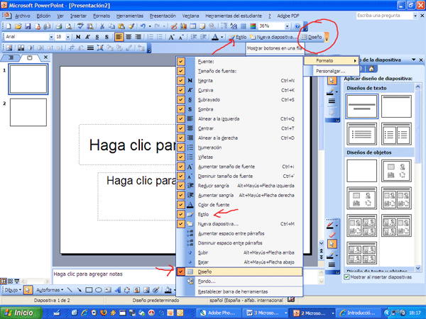

Como ves en las figuras, existen varios caminos para abrir el panel de Estilo de la diapositiva

Recomendaciones y consejos.
PowerPoint instala solamente una pequeña selección de sus plantillas de diseño. Para utilizar todas las disponibles, debemos ir al final del panel de tareas de Diseño de la diapositiva y hacer clic en Plantillas de diseño adicionales. Debemos tener el CD de Office.
También podemos crear nuestras propias plantillas o bajarlas de Internet.

Al hacer clic en un icono del panel de Estilo de diapositiva, el programa aplica este diseño inmediatamente a todas las diapositivas de la presentación.

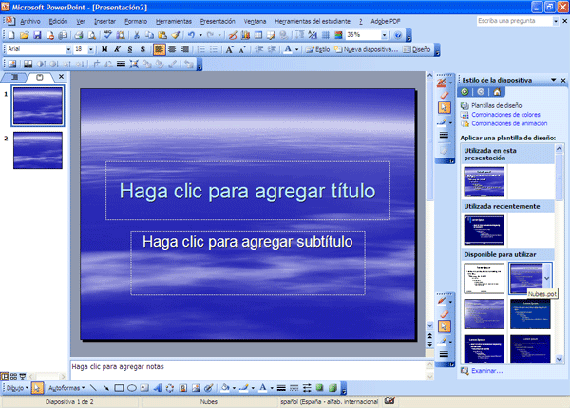

En la unidad siguiente profundizaremos en los estilos

Unidad 5: Plantilla de diseño
  - Iniciar con una Plantilla de diseño:

En el panel de tareas Nueva presentación (visto en la Unidad 4, para visualizarlo Archivo-Nuevo) elegiremos “A partir de una plantilla de diseño” y abrirá el panel Estilo de diapositiva, donde podremos elegir un estilo para la presentación. El estilo incluye fondo, fuente, viñetas, la ubicación de los títulos, pie de página entre otros.
.

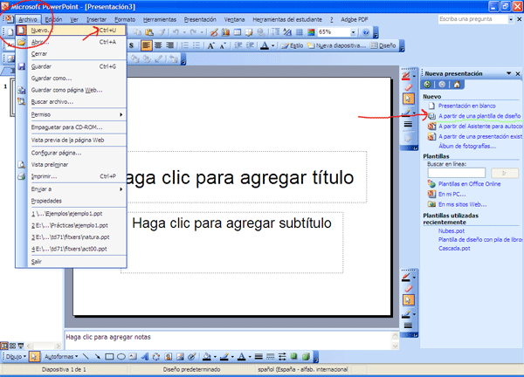

Después de aceptar obtenemos una lista de las plantillas disponibles. Si nos colocamos a la derecha del dibujo de aplicar una plantilla de diseño, aparecen tres opciones, dos de aplicar y una de mostrar.
Si hacemos clic en la flecha a la derecha del icono de plantilla de diseño, elegimos Mostrar vistas previas grandes, veremos cada diseño con más detalle. Si elegimos aplicar a todas las diapositivas, lo hará desde la primera a las nuevas que añadamos
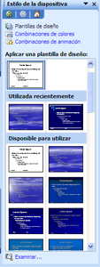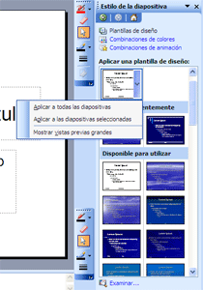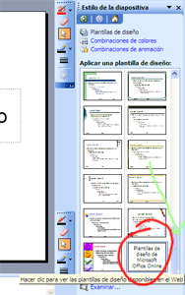

Vemos que se ve la vista actual, la más utilizadas recientemente, una larga lista disponible para utilizar y si vamos bajando la pestaña o barra lateral llegamos a plantillas de diseño de Microsoft Office online. Si estamos conectados a Internet, abrirá el siguiente diálogo para incorporar más estilos a nuestra lista:
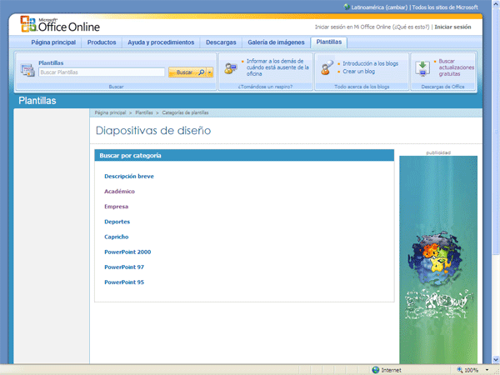

Y ya tenemos la diapositiva con la que poder trabajar. Podemos crear nuevas diapositivas con este diseño u otro como veremos a lo largo del curso.
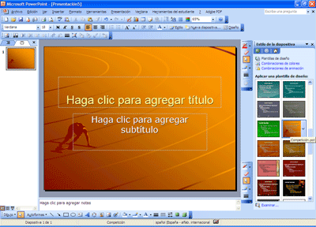

Con el simple cursor y tecleando en el texto correspondiente ya sea en la pantalla principal o en el marco de la izquierda, podemos cambiar los contenidos.
Práctica 7 Unidad5 M1

Práctica 7.1
Entretenerse en descubrir las diferentes plantillas existentes.
Práctica 7.2
Presentación con una plantilla de diseño

Hacer clic A partir de plantillas de diseño (panel de tareas Nueva Presentación)
Ver Panel Estilo de diapositiva. (Elegimos un estilo)
Clic en la flecha de la derecha del icono plantilla de diseño.
Seleccionar Mostrar vistas previas grandes.
Práctica 7.3 (si tienes conexión de Internet)
En el panel de estilos, ir a la última opción “Plantilla de diseño de Microsoft Online” y cargar un estilo en vuestra presentación

.

Trucos Puedes guardar tu presentación como plantillas de diseño y de contenido
Abrir la presentación desde donde se quiere hacer una plantilla. Puedes hacer que tu presentación sea guardada como un estilo personal ¿cómo?
- Eliminar el texto, las diapositivas o los elementos de diseño que no desea incluir en la nueva plantilla y aplique los cambios que desee.
- En el menú Archivo, haz clic en Guardar como.
- En el cuadro Nombre de archivo, escribir un nombre para la plantilla.
- En el cuadro Guardar como tipo, hacer clic en Plantilla de diseño.
- Guardar.

- Unidad 6 Asistente para autocontenido
  - Iniciar a partir de un contenido predefinido
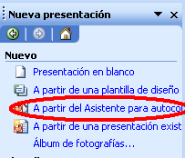
El programa incluye decenas de presentaciones prefabricadas.

Entramos como siempre en Archivo-Nuevo y en el panel de Nueva presentación hacemos clic en “A partir del asistente para autocontenido”

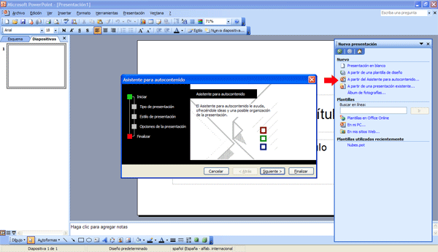

Trucos
Podemos guardar una presentación como “Asistente para autocontenido” y hacer igual que el truco anterior, agregar un asistente personal.
Abrimos la presentación que queremos guardar como asistente para autocontenido. Abrimos el cuadro del Asistente para autocontenido pinchamos en el botón que pone Agregar… y eliminamos el texto de nuestra presentación que no queremos incluir en la plantilla. Pinchamos en Archivo-Guardar como y en el botón Guardar como tipo hacemos clic en Plantilla de Diseño
En la siguiente figura muestra el asistente que resulta al pinchar en A partir de asistente para autocontenido. en el panel Nueva presentación.

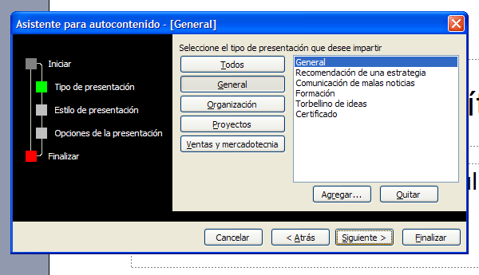

El asistente nos ayuda a crear una presentación, de acuerdo a una temática. Nos va a indicar paso a paso las definiciones que realizamos y que corresponden a diferentes fases que aparecen a la izquierda; donde una indicación verde nos orienta en qué punto de la secuencia nos encontramos. Para pasar de una fase a otra debemos pulsar siguiente.

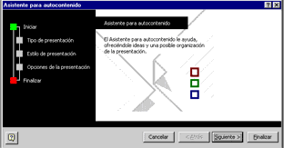

En tipo de presentación aparecen las diferentes presentaciones que podemos crear con el asistente. Las presentaciones están englobadas en diferentes categorías. La categoría de todos engloba a todas las presentaciones.
Una vez que hayamos elegido el tipo de presentación, debemos de indicarle como queremos presentar la diapositiva. En este caso elegimos presentación en pantalla, que es la opción predeterminada.
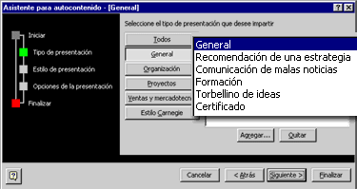

Avanzamos con una nueva ventana (siguiente) en la que resaltan dos cuadros de texto. En el primero escribimos el título de la presentación que aparecerá en la primera diapositiva o diapositiva de portada. En el segundo podemos especificar o no, un pie de página. La activación de las casillas nos permitirá insertar la fecha de la última actualización y el número de la diapositiva.
El proceso por fin está acabado, como así lo refleja esta nueva ventana que nos invita a cerrarlo o a modificarlo si queremos realizar algún cambio de última hora (botón de atrás)
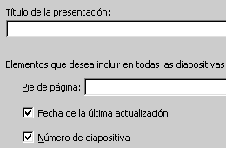

Nosotros deseosos de ver nuestro primer trabajo con PowerPoint, optamos por finalizar, para acto seguido aparecer en la pantalla correspondiente a presentación1 y más concretamente su primera diapositiva, como así se refleja el contenido del marco de la izquierda.
Es probable que tengamos una sensación de inseguridad al estar rodeada la presentación de gran cantidad de elementos activables e informativos. Es natural, pero no preocupante, puesto que éstos son muy intuitivos como veremos en apartados sucesivos. Ahora es cuestión de saber guardar la presentación que se realiza de la manera habitual. Archivo > Guardar como...
Observemos en el gráfico inferior, que sale el asistente de autocontenido Tipo de presentación > elegimos organización > reunión de la compañía y el producto final es el que observaremos a continuación.
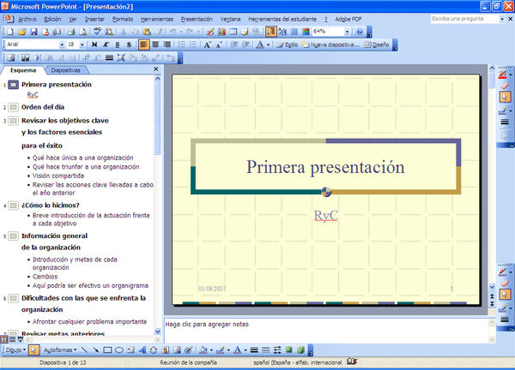
Recomendaciones y consejos. Solamente hacer observar que la extensión de los archivos creados por PowerPoint es .ppt. Extensión que se asigna al guardar como tipo presentación. Así en el ejemplo, el archivo que estoy guardando se llamará “presentacion1.ppt”.

Si no te interesa la presentación simplemente hacer clic en la x de la parte superior derecha, haciendo otra vez clic en la x.

Práctica 8 Unidad6 M1
Crear una presentación utilizando el asistente para autocontenido
- Archivo-Nuevo y en el panel de Nueva Presentación haz clic sobre el botón de opción Asistente para autocontenido.
- Botón Siguiente. Aparecerá el cuadro de diálogo que se ha visto en este unidad
- Elije por ejemplo en Proyectos – Evaluación del Proyecto
- En el siguiente cuadro de diálogo Presentación en pantalla
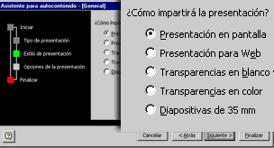
- Siguiente, para elegir entre las opciones de Estilo de presentación
- Poner un Título Píé de página y activar fecha y número de la diapositiva
- Terminar, para visualizar en pantalla las diapositivas creadas con el Asistente para autocontenido.
.

Advertencias
Al darle al asistente para autocontenido, nos salta a una vista que se llama Vista Esquema. Se caracteriza por que cada diapositiva aparece precedida de un número, que indica la posición que ocupa en la presentación. Además, se visualiza el título y el texto incluido en cada una de ellas.
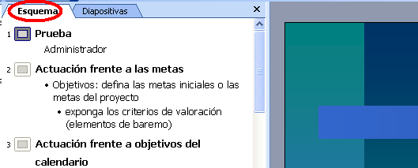

Unidad 7: Importación desde Word
  - Realización de un esquema de Word
Cualquier documento Word no se puede exportar a PowerPoint, tal y como dice el título, tiene que ser tipo esquema ¿qué es eso?
Es un documento Word estructurado de forma que los encabezamientos de los párrafos están escritos con los estilos Título 1, Título 2 Título 3 … y los párrafos y texto en Normal. (imprescindibles Título 1 y Título 2 el texto en Normal desaparece en las diapositivas)

Como vemos en la figura el texto en Word se ha realizado de forma que cada texto tiene su estilo, acorde con la lógica de títulos, subtítulos y texto normal

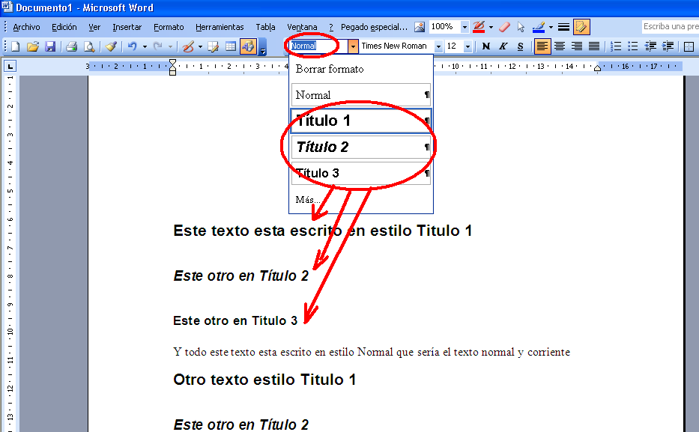

De esta manera creará el PowerPoint tantas diapositivas como textos en estilo Título 1 y dentro de cada diapositiva estará de subtítulos el Título 2 y Título 3
  - ¿Cómo exportar el documento Word a PowerPoint?
Si tenemos un documento en Word con los títulos al estilo Titulo1 predeterminado de Word, será muy fácil pasarlo a presentación.
Se pueden pasar directamente los esquemas de Word a PowerPoint de dos formas:
- Desde Word : Archivo - Enviar a>Microsoft Office PowerPoint
- En PowerPoint Archivo - Abrir y en el cuadro Archivos de tipo, seleccionar Todos los esquemas.
Podemos ver las figuras que corresponden a cada método:

Método desde Word exportar a PowerPoint :
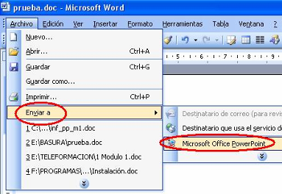

Método desde PowerPoint importar un documento Word:
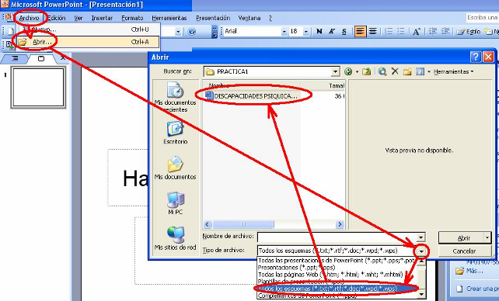

Al importar un documento de Word, los encabezados con Estilo Título 1 se convierten en los Títulos de las diapositivas, los encabezados con título 2 pasan a ser los puntos del primer nivel de las listas de viñetas, los que tengan los Titulo estilo 3 en los puntos de segundo nivel y así sucesivamente.

No obstante el esquema que podemos ver en la vista Esquema de Word se convierte en un esquema de PowerPoint. Todo el texto que aparezca bajo esto encabezados desaparecerá o se descartará.
.
Otros trucos
También podemos importar un archivo Html y convertirlo en esquema de PowerPoint. Debemos, en la lista de Archivo> Abrir, deberemos seleccionar >Todas las páginas Web.
Cada encabezado de primer nivel se convertirá en una nueva diapositiva y todo el texto bajo el encabezado se incluirá en un cuadro de texto en la diapositiva correspondiente.
También podemos ir a Insertar > dispositivas del esquema. (Desde la misma presentación vamos a buscar a un esquema) o Insertar > dispositivas de archivo (desde la presentación vamos a buscar otros PowerPoint)

- Ejercicio para enviar al tutor del Módulo 1
Ejercicios
QUE SE DEBEN REMITIR AL TUTOR DEL CURSO AL FINALIZAR EL MÓDULO 1

Ejercicio Módulo 1
Objetivo: Hacer presentaciones casi automáticas:
- a partir del asistente para autocontenido
- a partir de un documento Word
TRABAJO PRÁCTICO:
Mándanos tres archivos:
- Una presentación realizada con:
  - El asistente para autocontenido.
  - Elegir reunión, en el título de la presentación poner tus Apellidos y tu nombre.
  - En el pie de página el centro donde trabajas.
  - Con texto diferente al aportado por el asistente de PowerPoint: Cambiar Títulos y poner contenido en cada diapositiva. Por ejemplo, preparar una reunión real de vuestro centro.
El número de diapositivas estará marcado por el asistente
- Realizar en Word un esquema con estilos Título 1, Título 2, Título 3…
- Exportar a PowerPoint o importar desde éste, el esquema en Word anterior, debe de resultar al menos 3 diapositivas. Además no dejes las diapositivas en blanco, aplica un estilo que quieras.
Los tres ficheros, nómbralos como :
- tus_apellidos-tu_nombre-1M1.ppt la presentación hecha con el asistente para autocontenido
- tus_apellidos-tu_nombre-2M1.doc el esquema en Word
- tus_apellidos-tu_nombre-3M1.ppt la presentación resultante de la exportación en Word
Guarda estos tres ficheros en una carpeta que se llame “tus_apellidos-tu_nombre”. Comprime la carpeta entera, el fichero comprimido resultante que contendrá los tres ficheros es el que tienes que enviar . (Ver Notas más adelante si no sabes comprimir.)

Entrega:

Fecha límite: marcada por el tutor
Archivos a entregar: el archivo comprimido que contiene los tres ficheros antes descritos
Formato: formato comprimido rar, zip ….
Nombre del archivo: tus_apellidos-tu_nombre.rar o .zip ..
por ejemplo: garcia_lorca_federico_practica1M1.rar
Envío: Una vez renombrado, enviar el archivo al buzón TUTOR para la evaluación (al ser la primera vez que envías adjuntos, es recomendable enviarse copia a uno mismo para saber si lo realizas correctamente)
NOTAS:
Aunque puedes seguir trabajando, espera la corrección del tutor para enviar el siguiente Ejercicio.
Procura siempre comprimir el archivo, si es toda una carpeta la que tienes que enviar, también comprímela, y el archivo resultante es el que tienes que enviar.
- Si el archivo resultante de la compresión ocupa ± 2M (±2000k) puedes enviarlo por correo al tutor
- Si ocupa entre ±2M y ±10M comprímelo en varios paquetes y envía tantos correos como paquetes
- Si ocupa más de ±10M y menos de 100M envíalo por Esnips
- Si ocupa más de 100M es que algo haces mal, comunícaselo al tutor
¿Cómo comprimir, comprimir en varios paquetes y enviar por Esnips? Lo tienes en Ayudas del DVD de Aularagón o en http://cprcalam.educa.aragon.es/TIC/cursos/AULARAGON/index.php.

En el caso de compartir archivos con la versión 95, se debe guardar en un formato alternativo. Archivo > Guardar como y escogemos: Presentación de PowerPoint 97-2003 y 95 (*.ppt) Esto guardará dos copias una para P95 y otra con el formato estándar. Si guardamos una presentación de PP2003 ó 2002 en formato 95 perderemos gráficos animados, hipervínculos y las macros entre otros
En la unidad 6 crearemos una presentación a partir del asistente
³ En la unidad 5 aprenderemos a manejar las plantillas de diseño

